Gestionarea unei livezi

Proiect la disciplina Programarea Interfeței utilizator

Student:Vieriu Maria-Mirabela

Grupa:3122a

Profesor coordonato r: s.l. dr. ing. Gîză-Belciug Felicia

I.Inroducere

Proiectul meu vizează dezvoltarea unei aplicații inovatoare pentru gestionarea eficientă a unei livezi, oferind utilizatorilor posibilitatea de a administra fiecare livadă în parte prin intermediul unui identificator unic. Cu ajutorul acestei aplicații, utilizatorii pot adăuga pomi, specificând cantitatea dorită de fructe și anul plantării fiecărui pom.

Implementată în limbajul de programare C# și bazată pe principii solide de programare orientată pe obiect, aplicația mea este concepută pentru a fi intuitivă și ușor de personalizat. Utilizatorii vor beneficia de o serie de funcționalități versatile care facilitează gestionarea detaliată a livezii, inclusiv specificarea suprafeței fiecărei livezi și adăugarea de pomi în funcție de nevoile lor.

Prin intermediul acestei aplicații, îmi propun să ofer flexibilitate pentru administratorii de livezi, adaptat nevoilor diverse ale acestora. Platforma mea permite gestionarea precisă și eficientă a livezilor,

**II.Implementare**

Aplicația are un meniu principal cu o interfață intuitivă, fiind ușor de anticipat ce reprezintă fiecare buton. Pagina principală cuprinde butoanele "Pomi" și "Livezi".

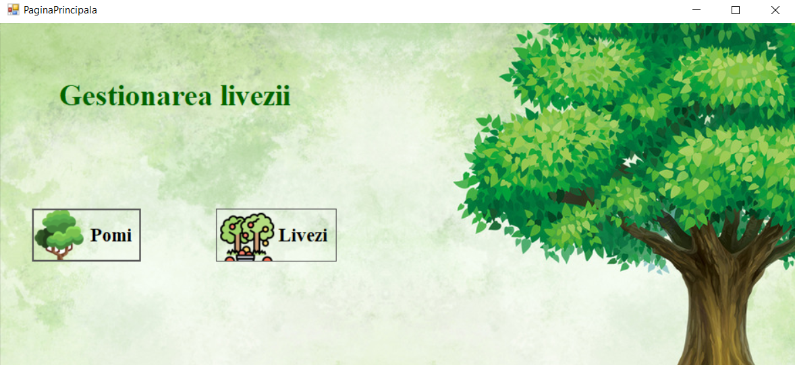

Figure 1 Pagina principală

Prin apăsarea butonului "Pomi", se va afișa o nouă pagină unde, în funcție de tipul pomului selectat, de cantitatea introdusă și de anul plantării, se va adăuga un nou pom .Utilizatorul având posibilitatea să caute pomii după tipul droit.

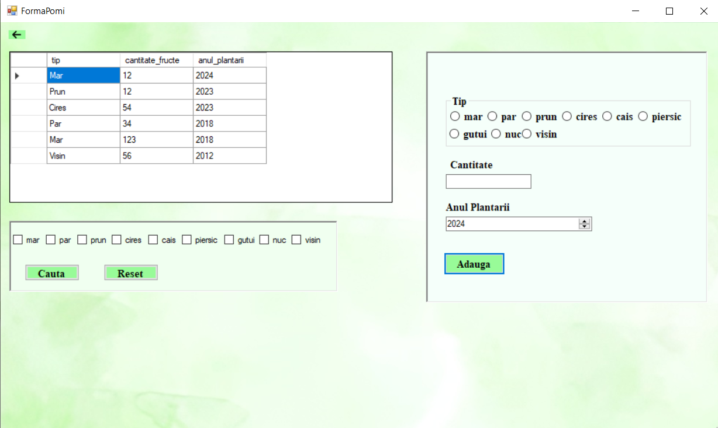

Figure 2 Pagina pomi

La selectarea butonului "Livezi", se va deschide o nouă pagină unde utilizatorul poate introduce o nouă livadă, specificând ID-ul unic și suprafața acesteia. Utilizatorul are, de asemenea, posibilitatea de a căuta o livadă după ID.

Atât pomii, cât și livezile pot fi vizualizate prin intermediul unui control de tip DataGridView, oferind o vizualizare clară și detaliată a informațiilor.

Pentru a păstra un cadru clar și organizat al datelor, informațiile despre pomi sunt salvate în fișierul text "pomi.txt", în timp ce detaliile despre livezi sunt înregistrate în fișierul "livezi.txt". Prin separarea datelor în fișiere text distincte pentru pomi și livezi, se asigură o organizare coerentă și sistematică a informațiilor.

**III.Implementare**

Implementarea claselor și a funcțiilor s-a realizat utilizand limbajul orientat pe obiect C#, urmărind exemplul prezentat la laborator și anume Evidență Studenți.

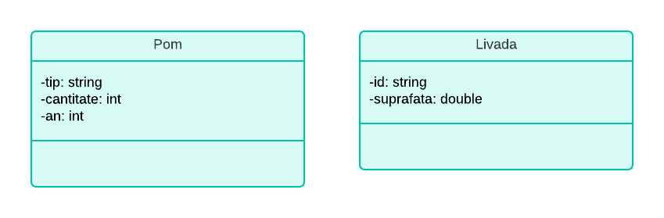

Figure 3 Clase

Prin urmare, am aplicat principiile de programare orientată pe obiect, similar cu modul în care sunt gestionate informațiile într-un sistem de evidență a studenților, adaptându-le nevoilor specifice ale proiectului de gestionare a livezilor. Această analogie m-a ajutat să definesc clasele și metodele într-un mod intuitiv, permițându-mi să lucrez într-un mod coerent și eficient în cadrul proiectului .